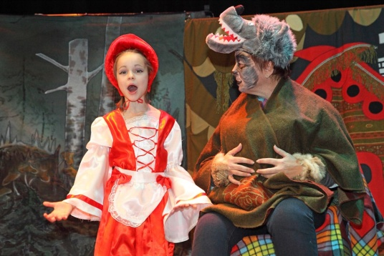
ТЕАТРАЛЬНЫЕ ИГРЫ В СЕМЬЕ
Мне бы хотелось поговорить с вами о театральных играх в семье.
Театр является одной из самых ярких, красочных и доступных восприятию ребенка сферискусства. Участвуя в театральных играх, дети знакомятся с окружающим миром, совершенствуются восприятие, память, воображение, речь, воспитываются нравственно-эстетические чувства.

Всякий родитель, хоть раз, но побывал на утреннике в детском саду и видел, что детиспособны разыгрывать сценки, произносить длинные монологи. Но, как правило, втеатральной деятельности участвуют одни и те же дети. Конечно, не все дети артистичны, обладают хорошей памятью, внятной дикцией, способны справиться со сценическим волнением. У многих детей дошкольного возраста появляется стеснительность, и они категорически отказываются выступать. Казалось бы, что в этом нет ничего страшного.
Однако, чувство неуверенности в себе, волнение и страх перед публичным выступлениеммогут преследовать достаточно долго человека и доставлять ему много неприятностей в жизни. Поэтому наша задача помочь детям поверить в свои силы, обеспечить эмоциональное благополучие, общее и эстетическое развитие. Нам нужно чтобы ребенокзахотел стать участником и творцом театрального представления.

Я предлагаю начать с театра взрослого актёра. Это принесёт немалую пользу.
Сколько радости получает ребенок, когда его папа, играя с ним, становится волком, мама-лисой, а дедушка-медведем! Ребёнок, наблюдая за вашими перевоплощениями, отличнозапоминает сюжет сказки, слова героев. К тому же у него развивается воображение. Черезпару недель вы увидите ту же сценку в исполнении ребёнка.
И если ваш ребенок отложит планшет и предложит вам поиграть в театр, а потом исам попробует выступить в роли актера, то это будет большой победой и успехом.

Создавая домашний театр, вы вместе с ребенком творите, фантазируете. Эти занятиятребуют от детей уверенности в себе, смекалки. Дети познают новое и интересное,испытывают радость совместной деятельности с близкими людьми и у них появляется гордость за свои успехи.

Костюмы мастерите из подручных средств: юбки, блузки, платки, шляпы, бижутерия ит.п. Ничего не режьте: что-то подколите брошью, подвяжите пояском, платком.
Для сцены подойдет центр комнаты, а на роль ширмы - одеяло, растянутое в дверномпроеме или между двумя стульями.
Не забывайте о музыкальном сопровождении!

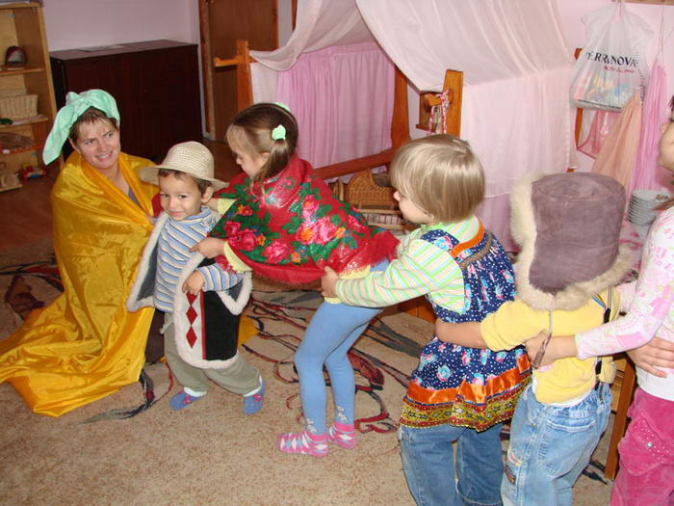
Репертуар для начала должен быть простым, чтобы роли легко учились и запоминались. Используйте не только сказки, но и стихи. Так же вместе с детьми составляйтесказки - диалоги. В таких сказках нет слов автора, а есть два или несколько героев, которыеразговаривают между собой. Взрослый помогает ребенку, задавая разные вопросы.
Пусть ваши дети получают опыт публичного выступления, развивают речь, а вы -
тесное взаимодействие с дочерью или сыном.

Желаю вам и вашему ребенку
играть с пользой, интересом и удовольствием!

